**Lab03 - Part 1**

1. 執行結果 40%

1. InterfaceLister.java  
 在InterfaceLister.java中目的是列出系統上所有的網路介面，包括網路卡、回環介面等…。

其中使用 **NetworkInterface.getNetworkInterfaces()** 取得所有網路介面的列舉，然後透過迴圈逐一列印出各介面的資訊。最終產生的結果會是將系統上所有網路介面的相關資訊（如名稱、IP 地址、MAC 地址等）顯示在控制台上。

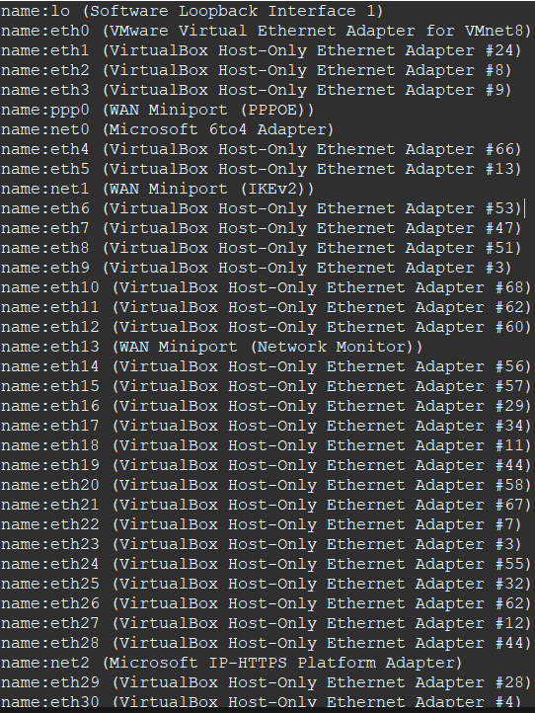

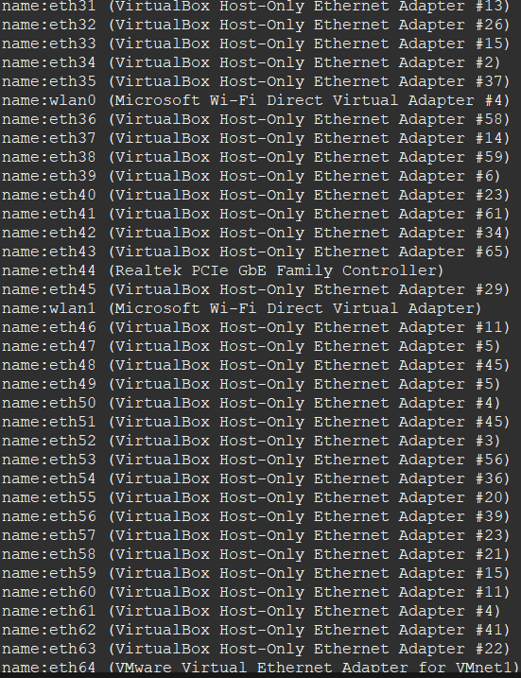

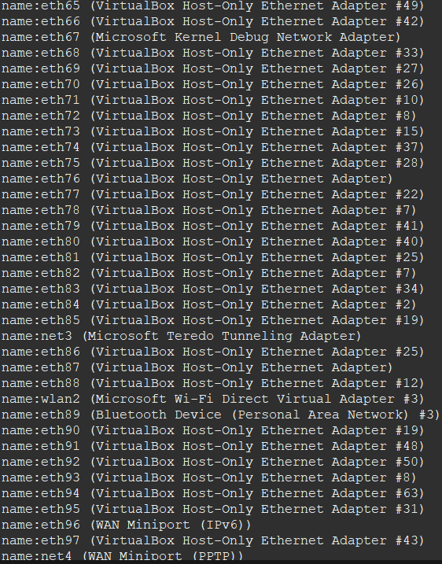

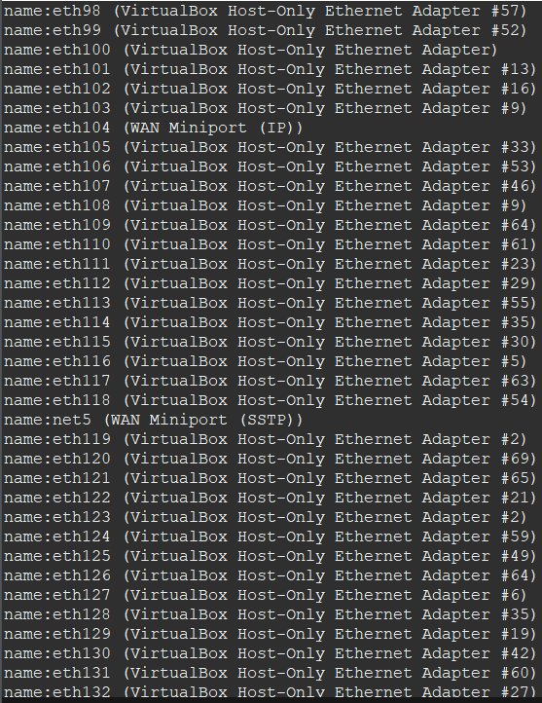

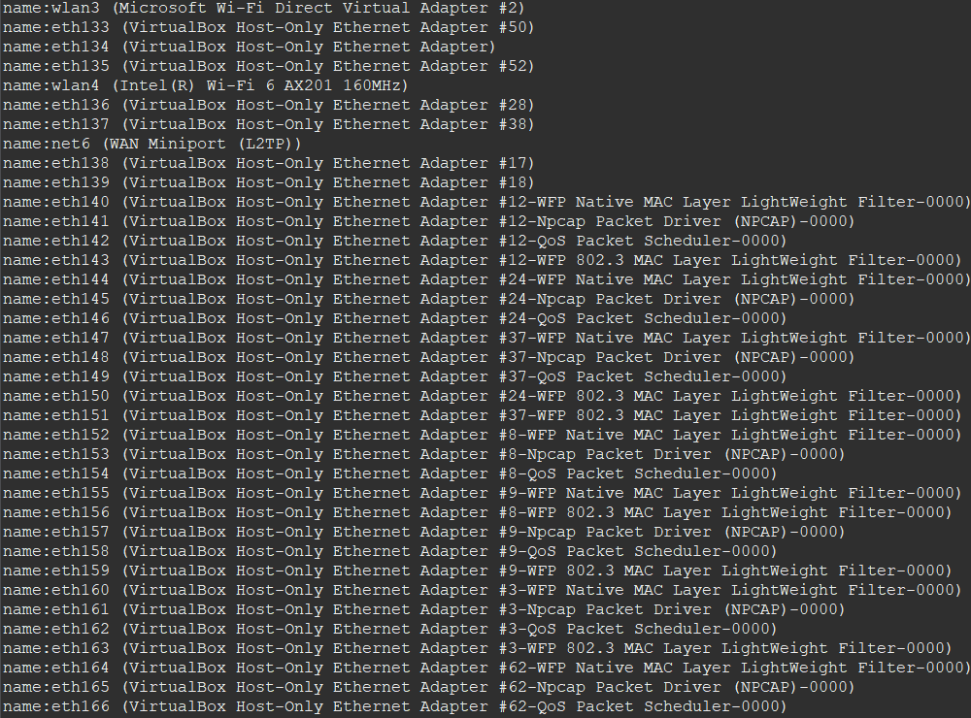

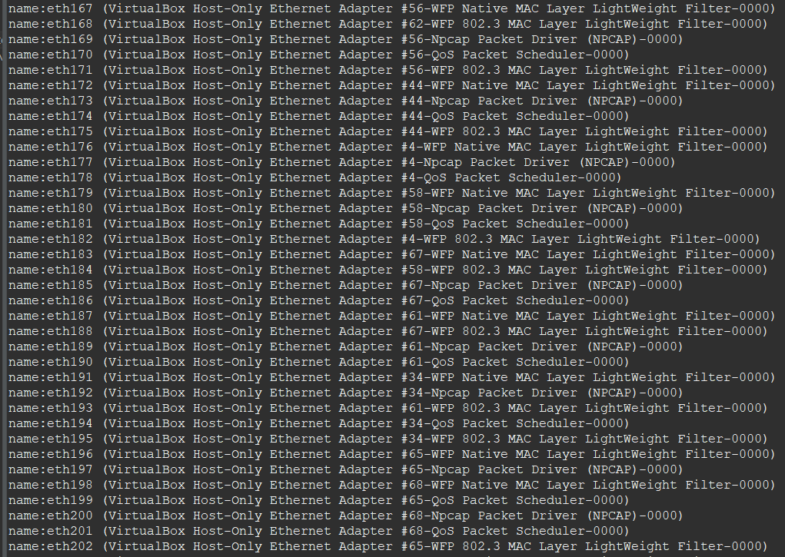

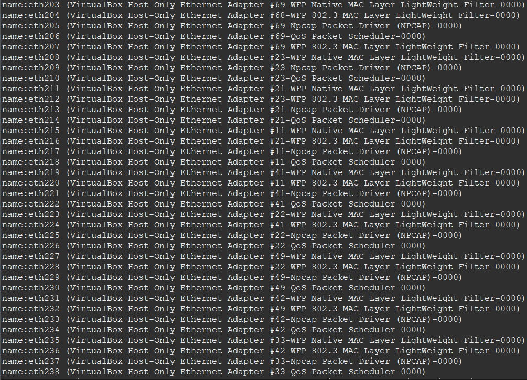

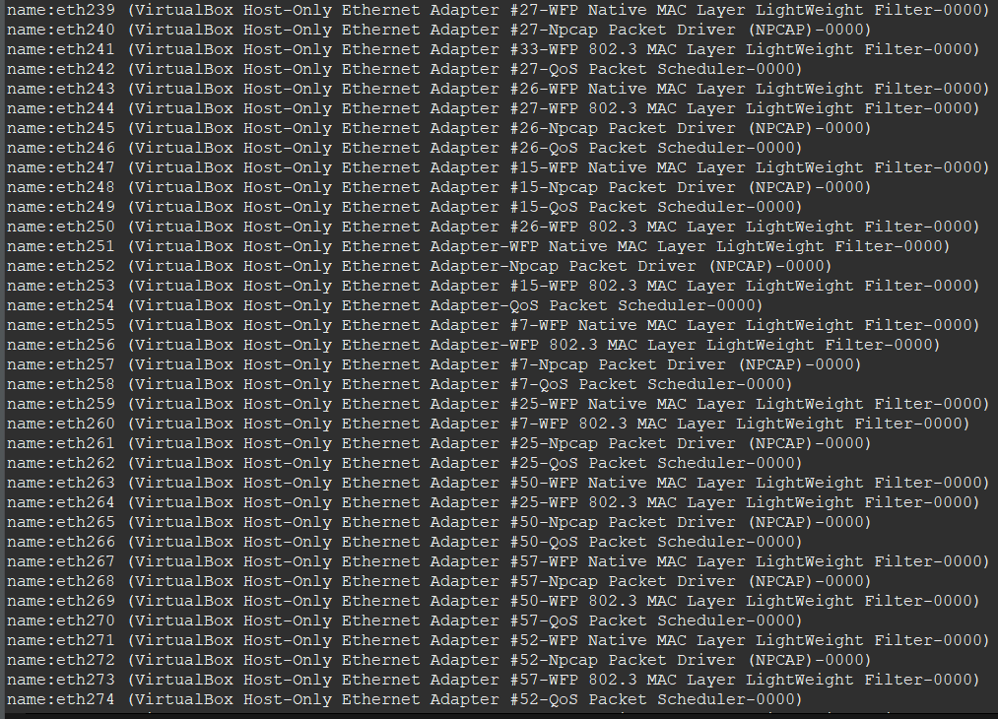

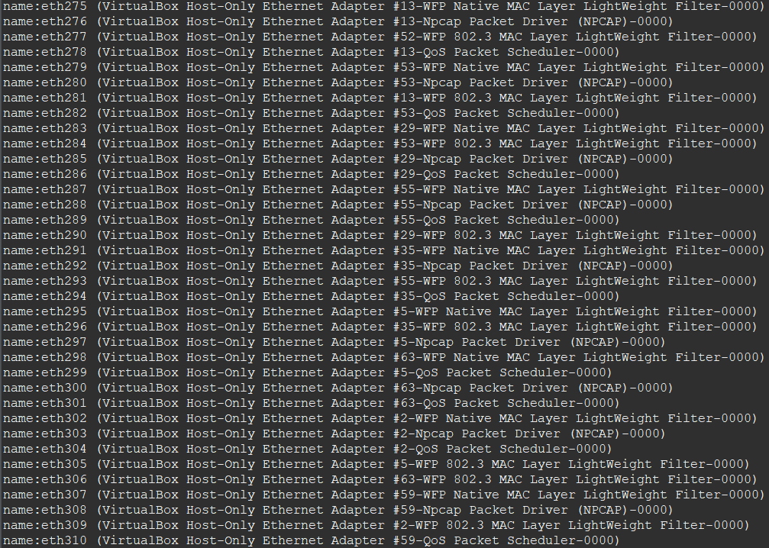

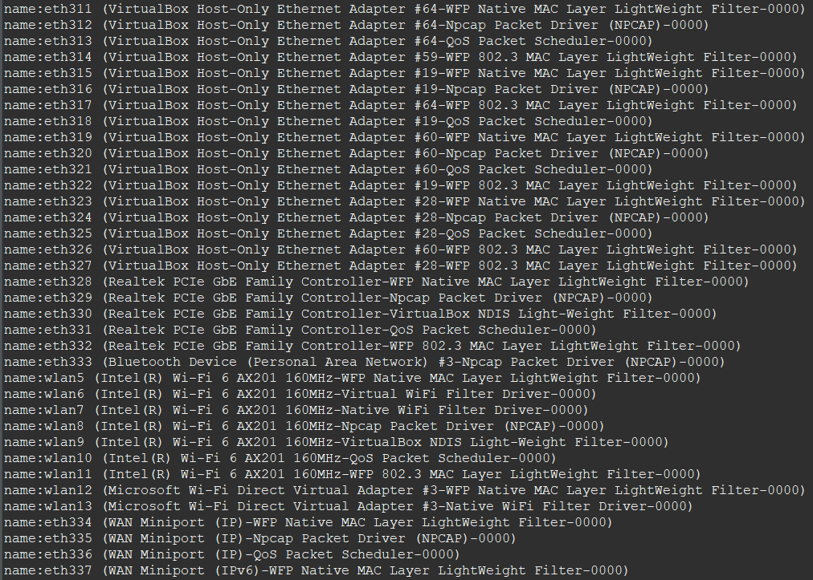

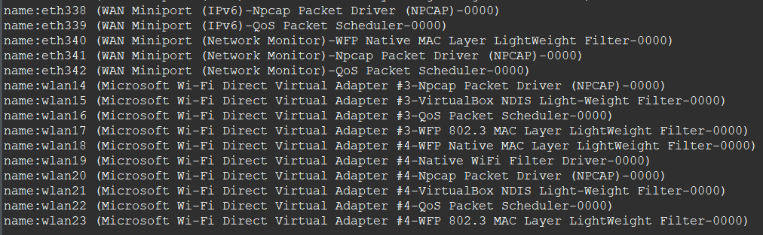

2.IPCharacteristics.java

首先這段程式碼一開始使用getByName(): ask a DNSserver to lookup the name and the numeric address，並且此處要求於ppt p.32~34為Run IPCharacteristics.java (Example 3)，Input: [www.csie.nuk.edu.tw](http://www.csie.nuk.edu.tw)。

此程式的功用是根據指定的主機位址，判斷該位址的類型，包括通配位址(wildcard address)、回環位址(loopback address)、連線本地位址(link-local address)、站點本地位址(site-local address)、全球位址(global address)、多播位址(multicast address)等…(依照程式碼的順序依序判斷)，並在控制台上輸出相應的判斷結果。最終產生的結果會根據輸入的主機位址顯示相應的位址類型判斷。

(下一頁圖片)

a.使用此程式碼需要先於run configurations中輸入參數

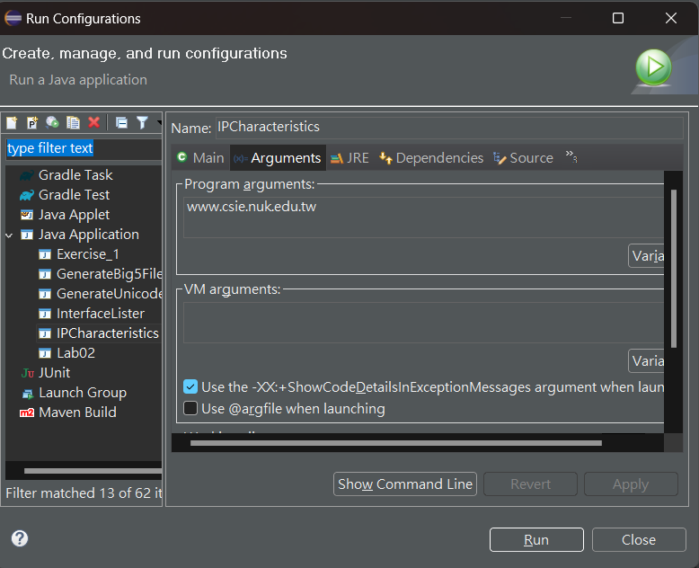

b.結果圖



3. AllByName.java

此程式的功用是根據使用者傳入的主機名稱，使用 getAllByName(name): lookup all the addresses of a host取得該主機的所有位址，並將這些位址列印出來。使用者可以在執行程式時傳入多個主機名稱，程式會分別取得這些主機的位址並列印出來。

a.使用此程式碼需要先於run configurations中輸入參數

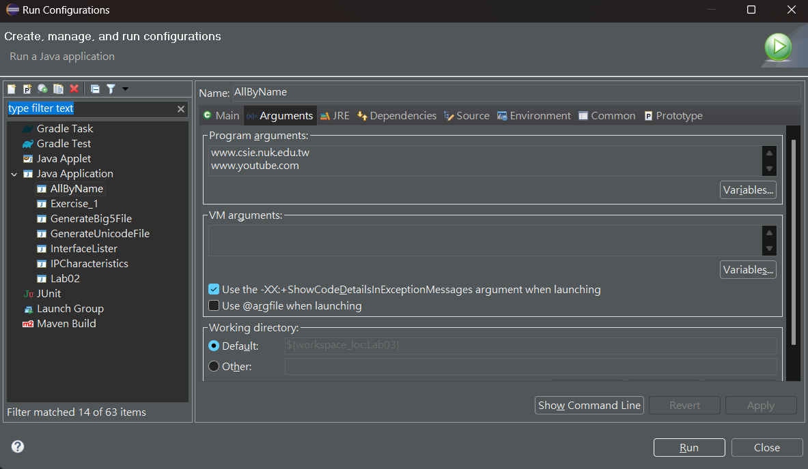

b.結果圖

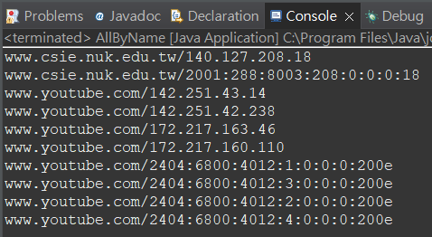

4. SpamCheck.java

此程式的功用是從命令列讀取 IPv4 位址清單，對於每個 IPv4 位址，透過 DNS 查詢 d.c.b.a.sbl.spamhaus.org 判斷是否為垃圾郵件發送者。

程式會遍歷傳入的參數（IPv4 位址），呼叫 isSpammer 方法判斷是否為垃圾郵件發送者。若是垃圾郵件發送者則輸出相應訊息，否則輸出看似合法。最終產生的結果會根據傳入的 IPv4 位址，判斷是否為垃圾郵件發送者並輸出結果。

Read IPv4 address list from the command line Send DNS query d.c.b.a.sbl.spamhaus.org for each IPv4 address of a.b.c.d The query succeeds if it is a spammer

a.使用此程式碼需要先於run configurations中輸入參數

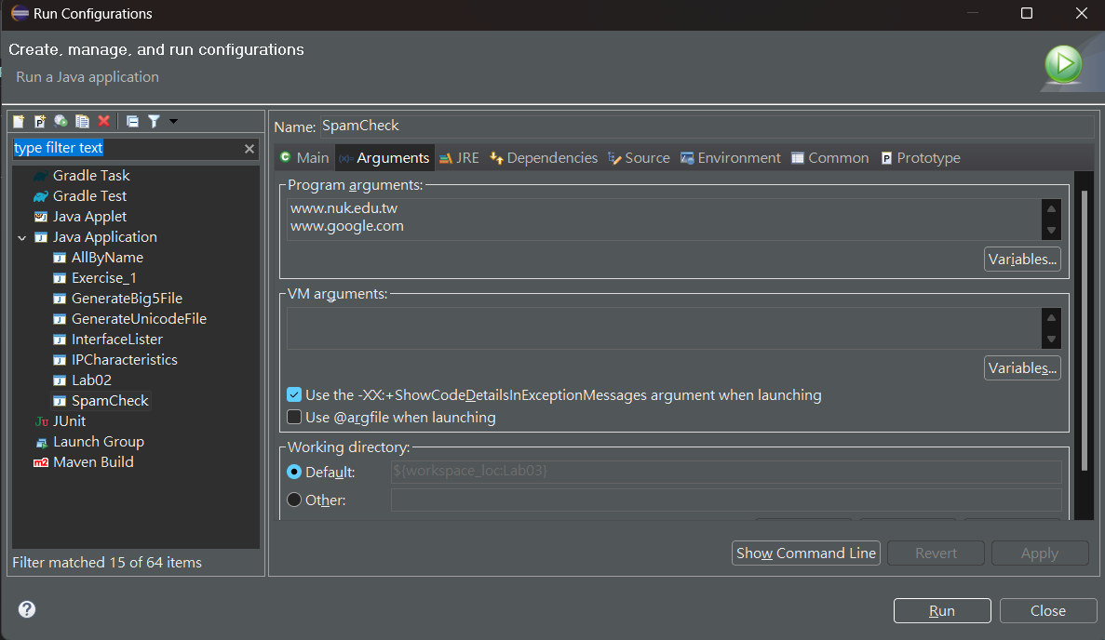

b.結果圖



(下一頁繼續)

5. PooledWeblog.java

這兩個檔案主要是用於**網路日誌的處理**。程式會從檔案中讀取每一行的資料，然後**使用多執行緒的方式查詢每行的 IP 位址對應的主機名稱**，並**輸出查詢結果**。最終**產生的結果會是將 IP 位址轉換為主機名稱，並輸出到控制台**。

其中我於part 1使用課本exercise的內容，Run PooledWeblog.java p.59(for part1)/ Input: lab03log.txt/You should add class LookupTaskinto your project。

而額外學到的內容為:

Future提供了get()方法，讓我們可以等待Callable結束並獲取它的執行結果，get()方法用來獲取執行結果，這個方法會產生阻塞，會㇐直等到任務執行完畢才返回 。

a.使用此程式碼需要先於run configurations中輸入參數

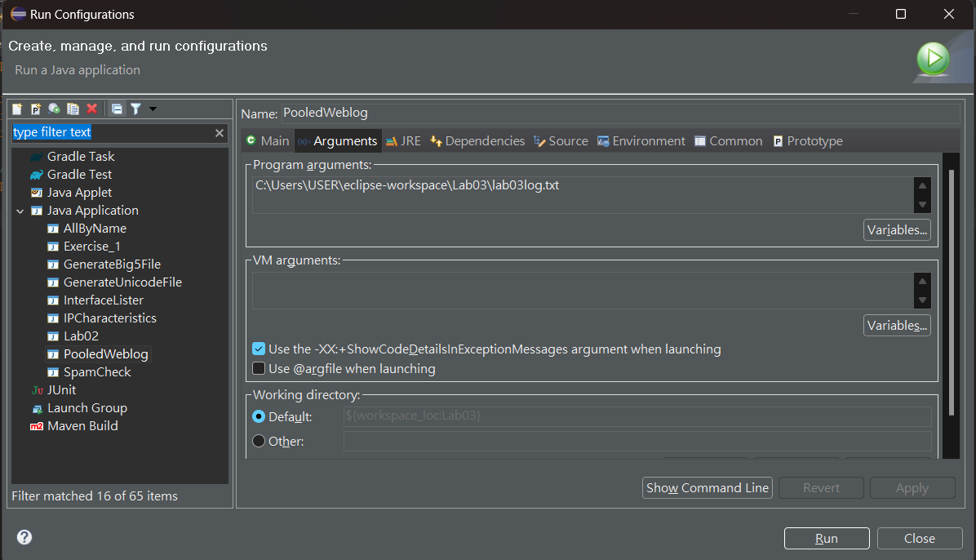

b.結果圖

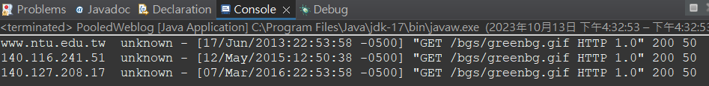

(下一頁繼續)

2. 解說每行程式原始碼 60%

1. InterfaceLister.java

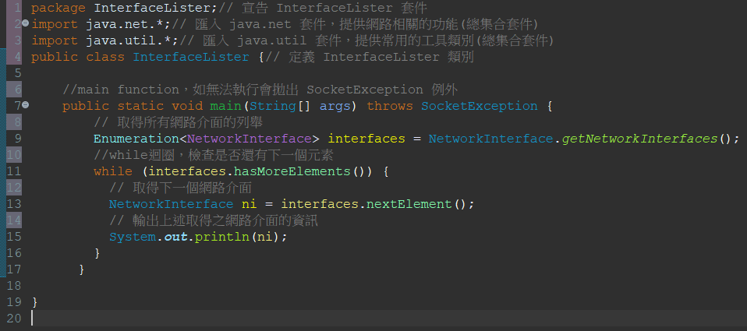

**(下一頁繼續)**

2.IPCharacteristics.java

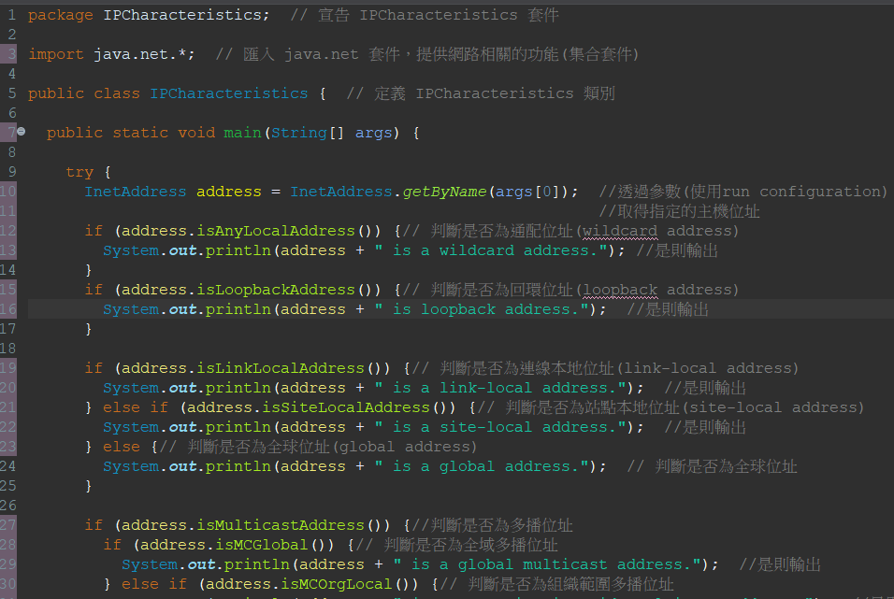

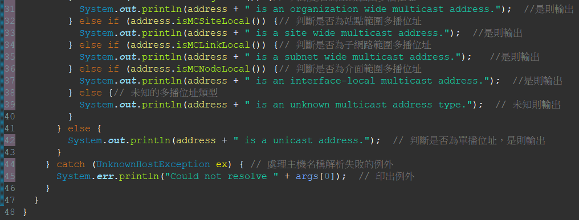

**(下一頁繼續)**

3. AllByName.java

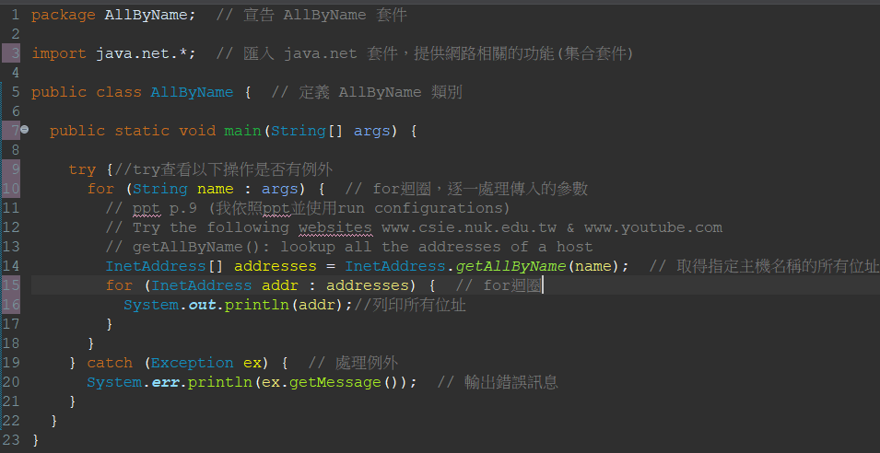

4. SpamCheck.java

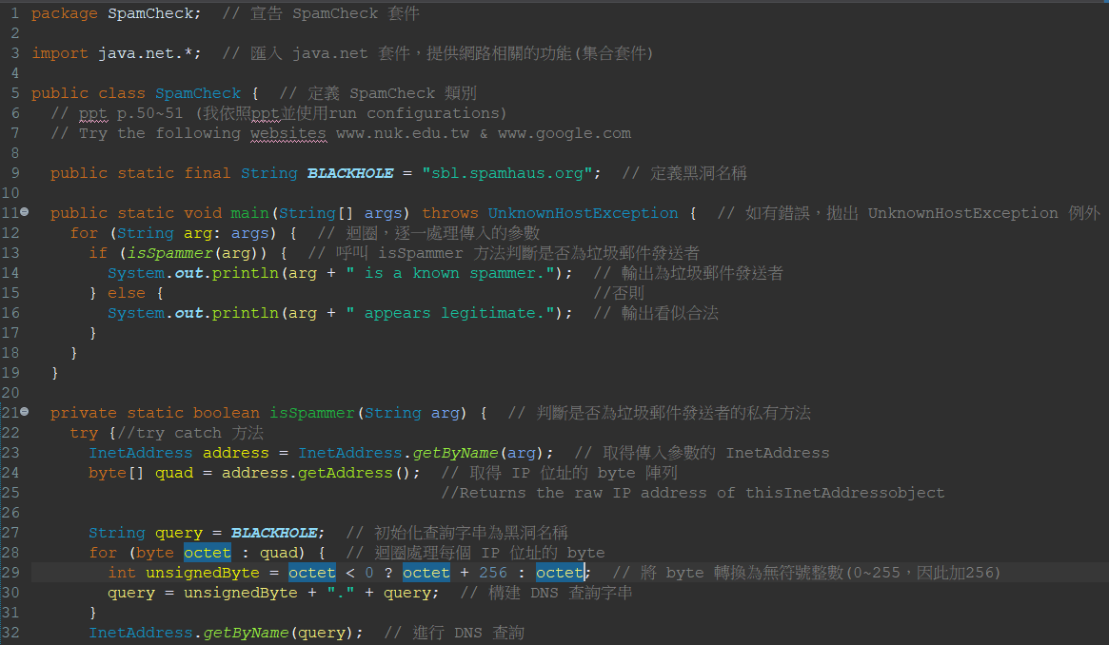

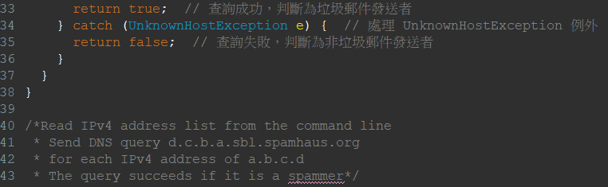

(下一頁繼續)

5. PooledWeblog.java

a. PooledWeblog.java

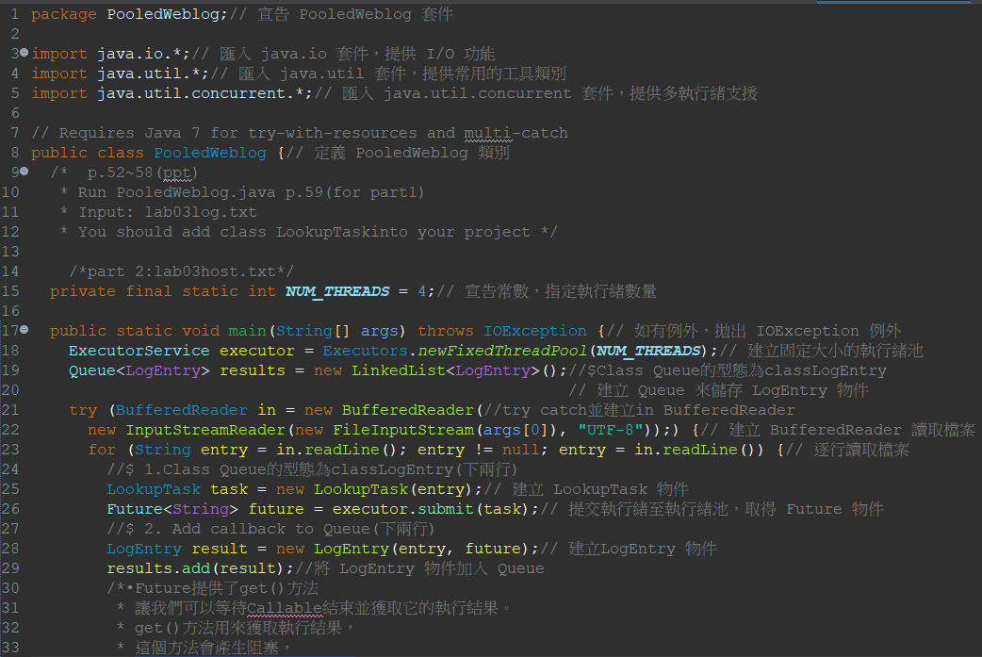

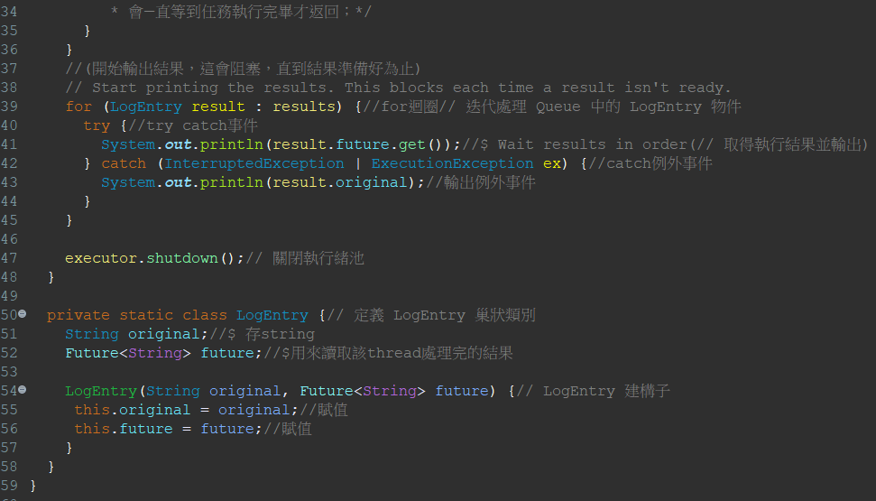

(下一頁繼續)

b. LookupTask.java

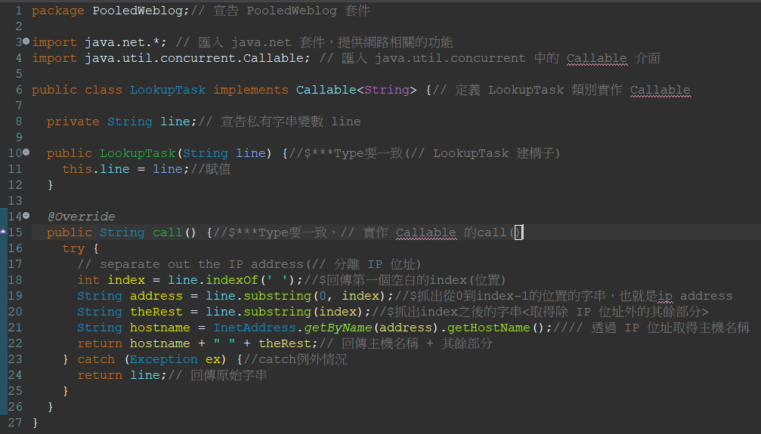

**(下一頁Part 2)**

**Lab03 - Part 2**

**注意：Main Class Name(因為不用交程式碼，所以可以不用寫Main Class Name)和word檔需用學號命名，例如：**Lab03-A1105505

1. 執行結果 40%

Study (LookupTask.java and PooledWeblog.java) that processes logfiles with thread pool:

因為原本的LookupTask.java and PooledWeblog.java是透過PooledWeblog.java執行多執行緒將內容提供給LookupTask.java執行ip轉host的方法，最終可以得到程式會從檔案中讀取每一行的資料，然後使用多執行緒的方式查詢每行的 IP 位址對應的主機名稱，並輸出查詢結果。最終產生的結果會是將 IP 位址轉換為主機名稱，並輸出到控制台。

然而這裡題目要我們將host轉ip，因此基本上對於PooledWeblog.java是不用改正的，因為他主要執行會從檔案中讀取每一行的資料，然後使用多執行緒傳給LookupTask.java，因此我們主要改動於LookupTask.java，透過getByName(): ask a DNSserver to lookup the name and the numeric address，來將host轉ip，最後輸出至控制台。

a.使用此程式碼需要先於run configurations中輸入參數

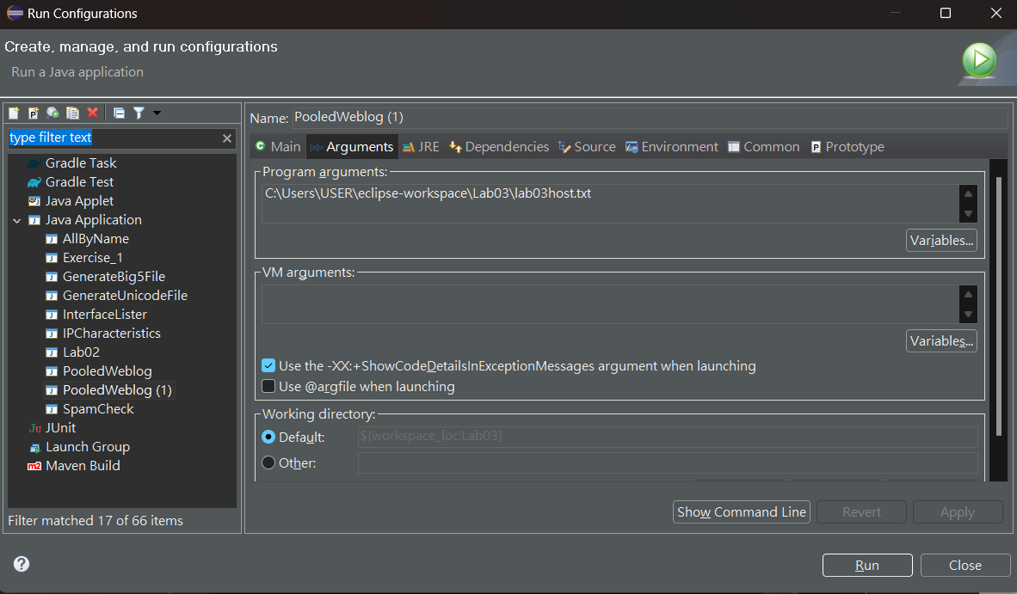

(下一頁繼續)

b.結果圖(由於google和youtube是動態網域，因此ip會和ppt不同)

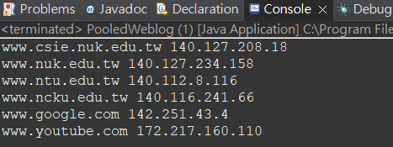

2. 解說每行程式原始碼 60%

a. PooledWeblog.java

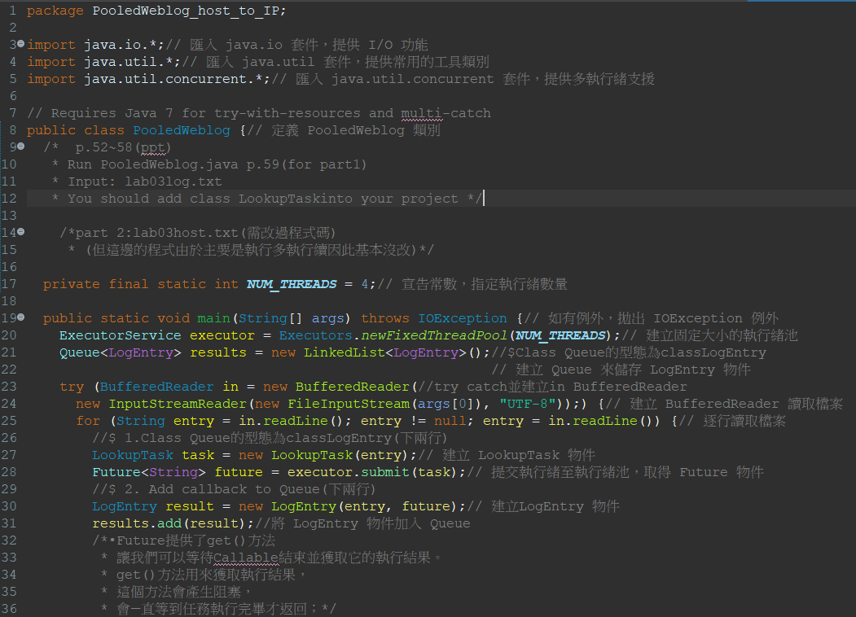

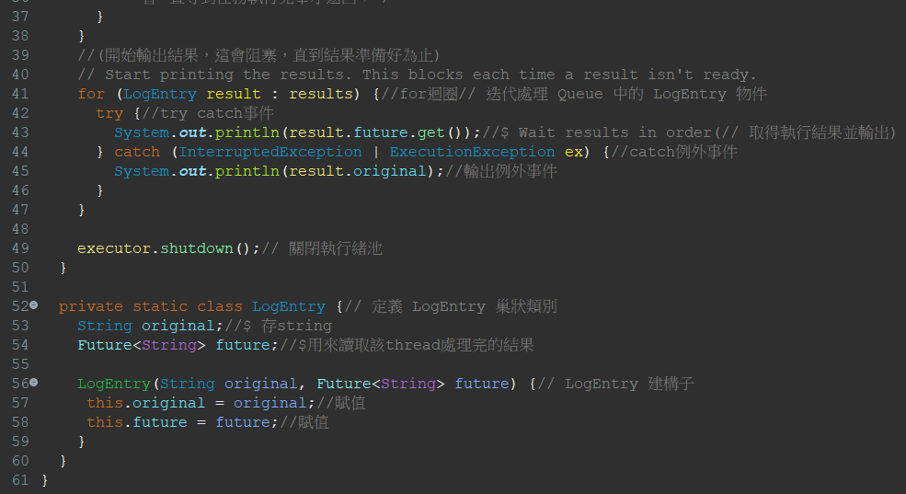

b. LookupTask.java

